Spielerbeobachtung beim Spiel 3 gegen 3 (1 : 2 System)
Gespielt wird mit Aufschlag und mehreren eingeworfenen Bällen (Powervolleyball).
Aufgabenstellung: Beobachte den Spieler auf der Position III und mache immer einen Strich, wenn du eines der vier Merkmale beobachtest. Schätze abschließend sein Spielverhalten zusammenfassend auf der Skala ein.

Beobachter: ..................................... beobachteter Spieler: .........................................

III
I
II

1 2 3 4 5
gut nicht so gut
ausgeprägt

Merkmal erkannt
Bewegt sich schnell in die Abwehrposition zurück, wenn der Gegner den Ball hat.

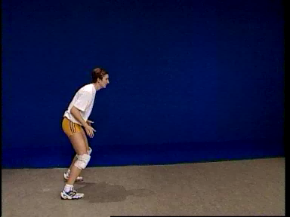
III
I
II

Merkmal erkannt

1 2 3 4 5
gut nicht so gut
ausgeprägt

Hat beim Erwarten des Balles eine Ausgangsstellung
mit viel Vorspannung.

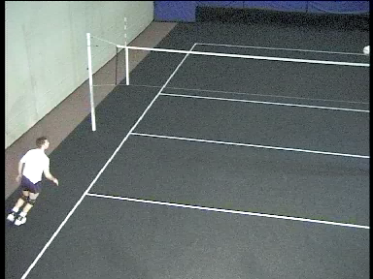
Bereitet früh den Angriff vor („Lauerstellung“), wenn
der Ball zum Zuspieler fliegt.

1 2 3 4 5
gut nicht so gut
ausgeprägt

Merkmal erkannt
III
I
II

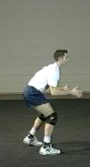
Sichert den Angreifer, wenn der Zuspieler auf die rechte Seite gestellt hat.

1 2 3 4 5
gut nicht so gut
ausgeprägt

Merkmal erkannt
III
I
II

Spielerbeobachtung beim Spiel 3 gegen 3 (1 : 2 System)

Gespielt wird mit Aufschlag und mehreren eingeworfenen Bällen (Powervolleyball).
Aufgabenstellung: Beobachte den Spieler auf der Position III und mache immer einen Strich, wenn du eines der drei Merkmale beobachtest. Schätze abschließend sein Spielverhalten zusammenfassend auf der Skala ein.

Beobachter: ..................................... beobachteter Spieler: .........................................

Hat beim Erwarten des Balles eine Ausgangsstellung
mit viel Vorspannung.
Merkmal erkannt

1 2 3 4 5
gut nicht so gut
ausgeprägt

III
I
II

Bereitet früh den Angriff vor(„Lauer-stellung“), wenn
der Ball zum Zuspieler
fliegt.

1 2 3 4 5
gut nicht so gut
ausgeprägt

Merkmal erkannt
III
I
II

III
I
II
Sichert den Angreifer, wenn der Zuspieler auf die rechte Seite gestellt hat.

1 2 3 4 5
gut nicht so gut
ausgeprägt

Merkmal erkannt

Spielerbeobachtung beim Spiel 3 gegen 3 (1 : 2 System)

Gespielt wird mit Aufschlag und mehreren eingeworfenen Bällen (Powervolleyball).
Aufgabenstellung: Beobachte den Spieler auf der Position III und mache immer einen Strich, wenn du eines der beiden Merkmale beobachtest. Schätze abschließend sein Spielverhalten zusammenfassend auf der Skala ein.

Beobachter: ..................................... beobachteter Spieler: .........................................

III
I
II
Hat beim Erwarten des Balles eine Ausgangsstellung
mit viel Vorspannung.

Merkmal erkannt

1 2 3 4 5
gut nicht so gut
ausgeprägt

Bereitet früh den Angriff vor(„Lauer-stellung“), wenn
der Ball zum Zuspieler fliegt.

1 2 3 4 5
gut nicht so gut
ausgeprägt

Merkmal erkannt
III
I
II

